Các lỗi liên quan tới Room map
Chuyển phòng
Section 1
Room map -> chuyển phòng sang phòng trống -> hệ thống chưa check over phòng

Thông số AllowOverRoomTypeRoomKind=0 - không cho phép over
Booking số 9 (10 - 15/8) giữ 4 phòng Suite (chưa gán số phòng) => AV=0
Booking 25 (10-14/8) lấy 1 phòng SUPD phòng 111 - check in cho khách
thực hiển chuyển phòng cho khách này từ SUPD qua phòng 1212 (Suite) => hệ thống báo thành công và số lượng AV = -1 trong khi thông số đang không cho over phòng
=> Fix: check lại nếu thông số AllowOverRoomTypeRoomKind=0 thì khi chuyển phòng nếu chuyển phòng dẫn đến over phòng thì không cho phép chuyển và lên cảnh báo
" Loại phòng đã bị over, không thể chuyển phòng"
Ngược lại nếu AllowOverRoomTypeRoomKind=1 thì lên cảnh báo " Loại phòng đã bị over, bạn có muốn tiếp tục"
nếu người dùng chọn Yes thì cập nhật thông tin chuyển phòng bình thường, ngược lại nếu chọn No thì không cập nhật thông tin
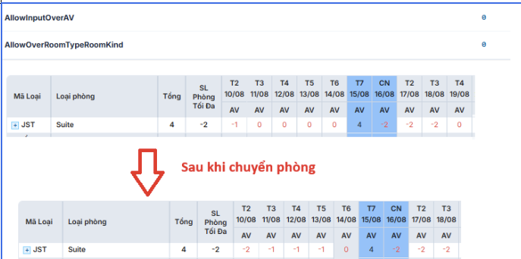

Section 2
Chuyển phòng
- Danh sách chuyển phòng không hiển thị danh sách các phòng đủ đk chuyển nhưng đang ở tình trạng bẩn
=> Vẫn hiển thị đầy đủ các phòng đủ điều kiện giai đoạn trống có thể chuyển qua bao gồm các phòng có tình trạng bẩn
và thể hiện đúng tình trạng của phòng, chỉ không thể các phòng không phù hợp với giai đoạn ở của phòng cần chuyển
Khi chọn chuyển qua phòng bẩn -> lúc lưu hệ thống sẽ cảnh báo "Phòng đang trong tình trạng phòng bẩn, không thể chuyển phòng " và không cho chuyển phòng
- Vẫn chuyển phòng đến các phòng/khách có tình trạng Vacant Clean được
=> Fix: Chỉ cho phép chuyển phòng/khách đến phòng có tình trạng Ready (phòng sẵn sàng),
-> lúc lưu hệ thống sẽ cảnh báo "Phòng đang trong tình trạng chờ kiểm tra, không thể chuyển phòng " và hệ thống không cho chuyển phòng

- Cột phòng: hiện tại đang sắp xếp lộn xộn
=> Fix: sắp lại theo thứ tự từ số phòng nhỏ đến lớn
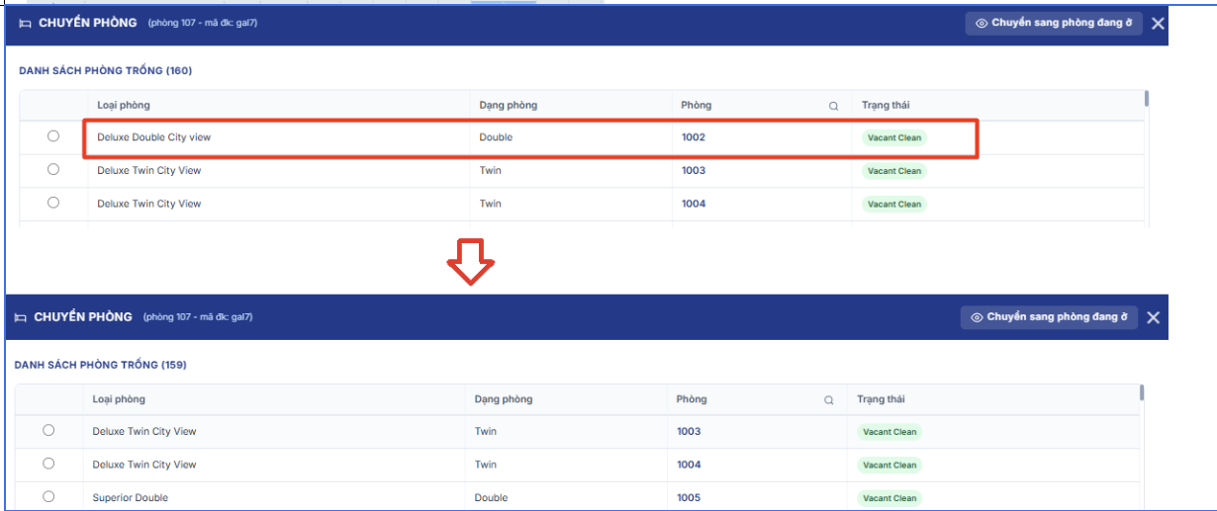

Section 3
Danh sách phòng đến
đi ở
-Bổ sung icon tình trạng phòng ngay bên phải số phòng(đã có rồi hay gì á)
-Thêm số lượng NL/TE/EB và yêu cầu đặt biệt của phòng

Section 4 Phím tắt
Màn hình room map tại lễ tân -> bấm chuột phải -> chọn thông tin hoặc chuyển phòng
Khi vào trong màn hình thông tin hoặc chuyển phòng rồi , bấm các phím tắt thay đổi trạng thái phòng vẫn ăn
-> khi vô màn hình thông tin hoặc chuyển phòng rồi không được thay đổi tình trạng phòng nữa
tránh trường hợp đang nhập thông tin bấm trúng các phím 1 2 3 tình trạng phòng bị nhảy

